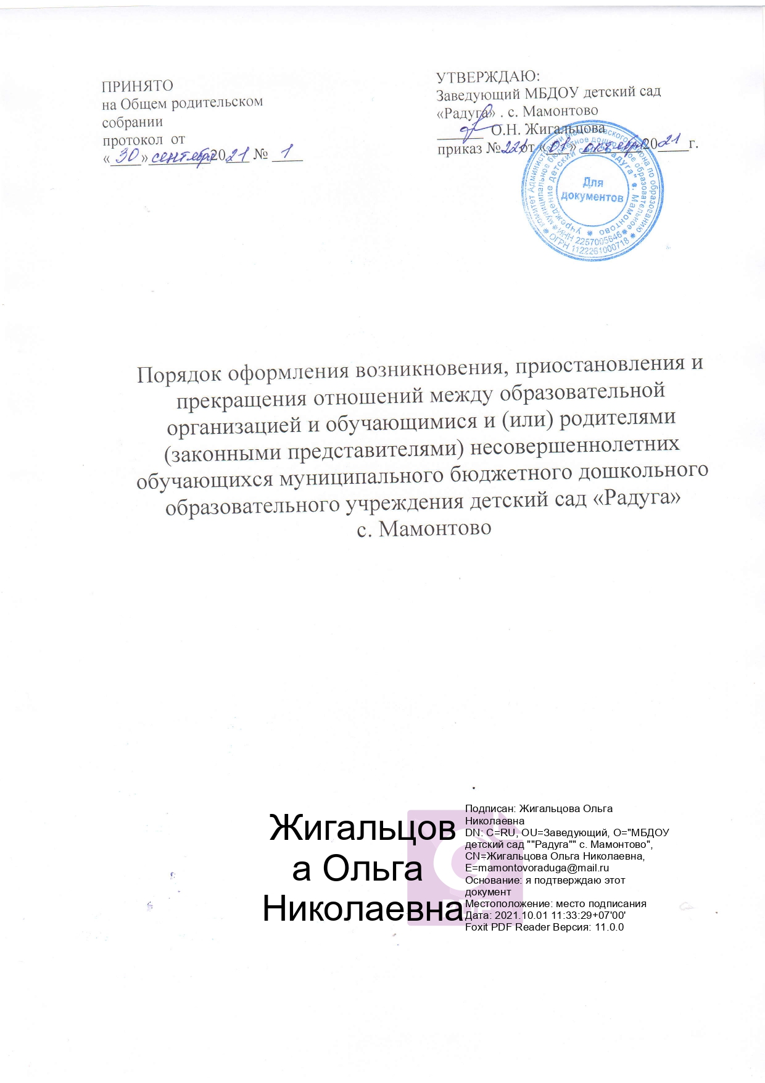**1. Общие положения**

* 1.1. Настоящее положение разработано в соответствии с Конституцией Российской Федерации;
* Федеральным законом Российской Федерации № 411- ФЗ от 02.12.2019 г. «О внесении изменений в статью 54 Семейного кодекса Российской Федерации и ст. 67 Федерального Закона «Об образовании в Российской Федерации»;
* Приказом Министерства образования и науки Российской Федерации от 15.05.2020 г № 236 «Об утверждении Порядка приема на обучение по образовательным программам дошкольного образования»;
* Постановлением Администрации Мамонтовского района Алтайского края от 20.01.2020 г. № 6 « О порядке приема на обучение по образовательным программам дошкольного образования в муниципальные образовательные учреждения Мамонтовского района»;
* Уставом муниципального бюджетного дошкольного образовательного учреждения детский сад «Радуга» с. Мамонтово (далее Учреждение)

1.2. Настоящее положение устанавливает порядок оформления возникновения, приостановления и прекращения отношений между Учреждением, обучающимися и (или) родителями (законными представителями) несовершеннолетних обучающихся.

1.3. Под образовательными отношениями понимается освоение обучающимися содержания образовательных программ.

1.4. Участники образовательных отношений – обучающиеся, родители (законные представители) несовершеннолетних обучающихся, педагогические работники, организации, осуществляющие образовательную деятельность.

1.5. Настоящее Положение рассматривается и утверждается на

Заседании Педагогического совета, на Общем собрании родителей обучающихся (воспитанников).

1.6. Положение является локальным нормативным актом, регламентирующим деятельность образовательного учреждения.

1.7. Положение принимается на неопределенный срок. После принятия новой редакции Положения предыдущая редакция утрачивает силу.

**2. Возникновение образовательных отношений**

2.1 Основанием возникновения образовательных отношений является приказ заведующего Учреждения о приеме обучающегося (воспитанника) на обучение в образовательное учреждение.

2.2. Изданию приказа о зачислении предшествует заключение договора об образовании.

2.3. Права и обязанности обучающегося (воспитанника), предусмотренные законодательством об образовании и локальными нормативными актами МБДОУ детский сад «Радуга» с. Мамонтово возникают с даты, указанной в

приказе о приеме на обучение, и в договоре об образовании.

**3. Договор об образовании**

3.1. Договор об образовании заключается в установленной форме между Учреждением и родителями (законными представителями) несовершеннолетнего лица.

3.2. В договоре об образовании должны быть указаны основные характеристики образования - направленность образовательной программы, форма обучения, срок освоения образовательной программы (продолжительность обучения).

3.3. Договор об образовании не может содержать условия, которые ограничивают права лиц, имеющих право на получение образования определенных уровня и направленности и подавших заявления о приеме на обучение (далее - поступающие), и обучающихся или снижают уровень предоставления им гарантий по сравнению с условиями, установленными законодательством об образовании.

3.4. Примерные формы договоров об образовании утверждаются федеральным органом исполнительной власти, осуществляющим функции по выработке государственной политики и нормативно-правовому регулированию в сфере образования.

**4. Изменение образовательных отношений**

4.1.Образовательные отношения изменяются в случае изменения условий получения обучающимся образования, по конкретной основной или дополнительной образовательной программе, повлекшего за собой изменение взаимных прав и обязанностей обучающегося и Учреждения.

4.2. Образовательные отношения могут быть изменены как по инициативе родителей (законных представителей) несовершеннолетнего обучающегося по их заявлению в письменной форме, так и по инициативе Учреждения.

4.3. Основанием для изменения образовательных отношений является приказ заведующего Учреждения.

4.4. Права и обязанности обучающегося, предусмотренные законодательством об образовании и локальными нормативными Учреждения изменяются с даты издания приказа или с иной указанной в нем даты.

**5.Приостановление образовательных отношений**

5.1. Образовательные отношения могут быть приостановлены в случае отсутствия обучающегося по следующим причинам:

* болезни ребенка;
* пребывания в условиях карантина на основании приказа заведующего ДОУ;
* прохождения санитарно-курортного лечения;
* отпуска родителей (законных представителей);
* иных случаев в соответствии с семейными обстоятельствами по заявлению родителей (законных представителей)

5.2 Приостановление образовательных отношений, за исключением приостановления образовательных отношений по инициативе

образовательного учреждения, осуществляется по письменному заявлению родителей (законных представителей) несовершеннолетнего обучающегося.

Приостановление образовательных отношений оформляется приказом заведующего Учреждения.

**6.Прекращение образовательных отношений**

6.1 Образовательные отношения прекращаются:

* в связи с завершением обучающего периода по программам дошкольного образования 31 мая;
* по обстоятельствам, не зависящим от воли воспитанников или родителей (законных представителей) несовершеннолетних воспитанников и организации, осуществляющей образовательную деятельность в случае ликвидации организации.

6.2. Отчисление ребенка из МБДОУ в течение текущего года осуществляется только по заявлению родителей (законных представителей).

6.3. Отчисление ребенка из образовательной организации оформляется приказом МБДОУ с указанием причины отчисления.

6.4. Номер приказа об отчислении, дата отчисления вносятся в книгу учета движения детей.

6.5. Копии документов, предоставленные при поступлении в ДОУ, возвращаются родителям (законным представителям).

6.6. Права и обязанности обучающегося, предусмотренные законодательством об образовании и локальными нормативными актами МБДОУ детский сад «Радуга» с. Мамонтово прекращаются со дня его отчисления из Учреждения.

6.7. Образовательное учреждение, осуществляющее образовательную деятельность, ее учредитель в случае досрочного прекращения образовательных отношений по основаниям, не зависящим от воли организации, осуществляющей образовательную деятельность, обязана обеспечить перевод обучающихся в другие организации, осуществляющие образовательную деятельность, и исполнить иные обязательства, предусмотренные договором об образовании.

6.8. В случае прекращения деятельности Учреждения, а также в случае аннулирования у него лицензии на право осуществления образовательной деятельности, лишения государственной аккредитации, истечения срока действия свидетельства о государственной аккредитации Учредитель образовательной организации обеспечивает перевод обучающихся с согласия родителей (законных представителей) несовершеннолетних обучающихся в другие образовательные организации, реализующие соответствующие образовательные программы.

6.9. Порядок и условия осуществления перевода устанавливаются федеральным органом исполнительной власти, осуществляющим функции по выработке государственной политики и нормативно-правовому регулированию в сфере образования.

**7. Заключительные положения**

7.1 Обучающиеся и родители (законные представители) несовершеннолетних обучающихся обязаны соблюдать порядок оформления возникновения, приостановления и прекращения отношений между Учреждением и обучающимися и (или) их родителями (законными представителями).